包装对象
存取字符串、数字或布尔值的属性时创建的临时对象称为包装对象
用来处理属性的引用，一旦属性引用结束，包装对象就会销毁
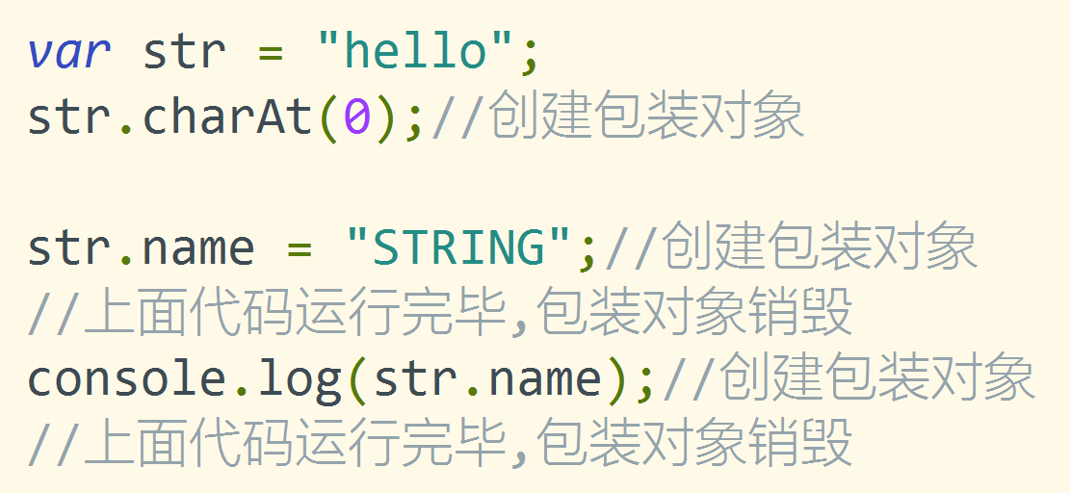
包装类型和引用类型的区别
主要区别是对象的生存期
数据类型转换
转换为Object类型
对象转换为自身；
Undefined和null转换为空对象{}；
string/number/boolean转换为包装对象
强制转换：Object()
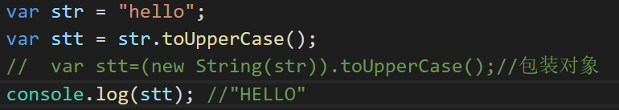
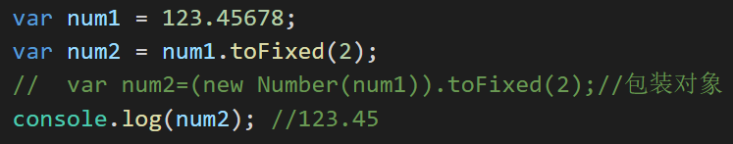
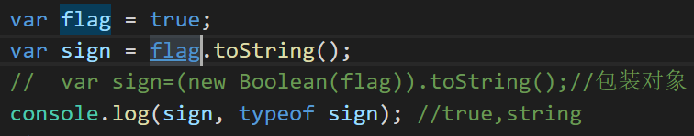
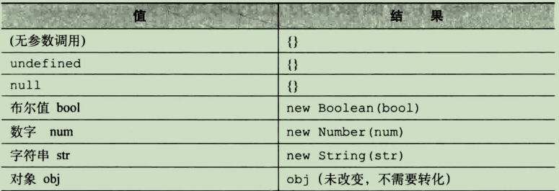

Object转换为Number
·先调用valueOf()方法，结果为原始值，返回；
·再调用toString()方法，结果为原始值，返回；
·原始值转换为Number类型
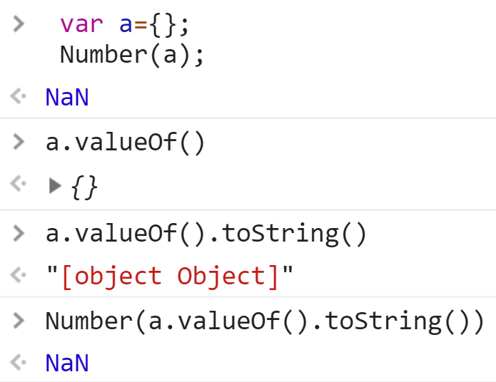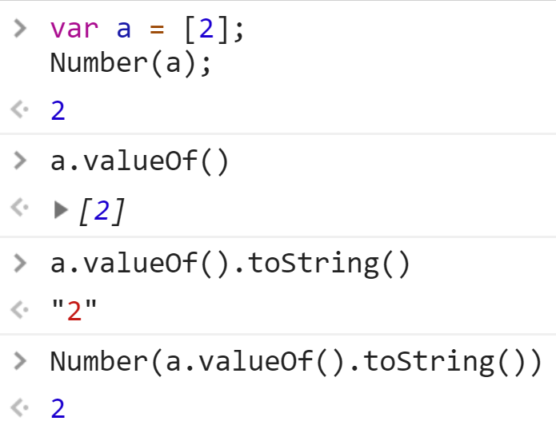
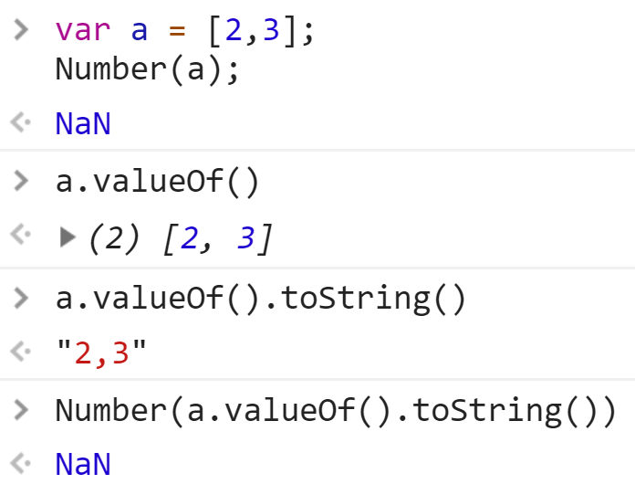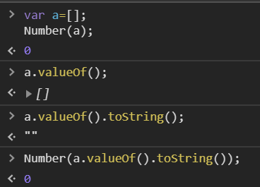
Object转换为String
·先调用toString()方法，结果为原始值，返回；
·再调用valueOf()方法，结果为原始值，返回；
·原始值转换为String类型
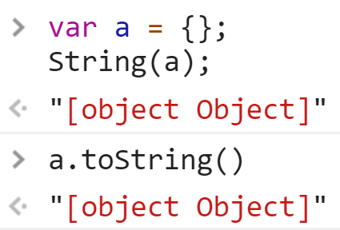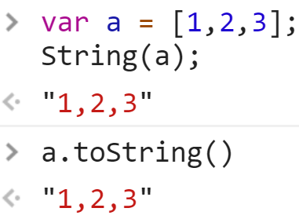
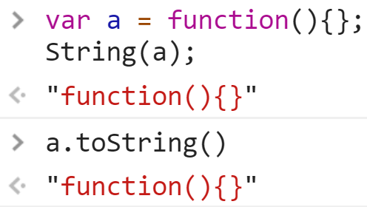

Object转换为Boolean
任意对象转换为布尔值为true，包括空对象
真值（truthy）与假值（falsy）
在 JavaScript 中，真值指的是在强制转换布尔值时，转换后的值为真的值。所有值都是真值，除非它们被定义为假值（即除 false、0、""、null、undefined 和 NaN 以外皆为真值）。

Console.log([]==[])——false
两个值都是对象 (引用值) 时，比较的是两个引用值在内存中是否是同一个对象。 虽然左操作数和右操作数同为空数组， 但此 [] 非彼 []，在内存中是两个互不相关的空数组， 所以结果为 false。
Console.log([]==![])——true
1.等号右边有 ! ，优先级比 == 更高，优先计算右边的结果。 [] 为非假值，
所以右边的运算结果为 false，即：![] ==> false
2. == 的两边分别是 object 和 boolean 类型的值
把 object 转换成 number 类型，需要对 object 进行 ToNumber 操作，即Number([].valueOf()) --> 0
boolean 类型的值时先把这个值转换成 number 类型，右边转换成了 0，
即Number(false) --> 0

